“红眼病”高发期，如何科学预防

广西一心药业集团 2023-9-14 发表于广西
什么是“红眼病”？
“红眼病”，医学上称为“急性结膜炎”，是结膜炎临床症状表现最为严重的一种结膜病。它可因细菌感染引起，也可因病毒所导致。
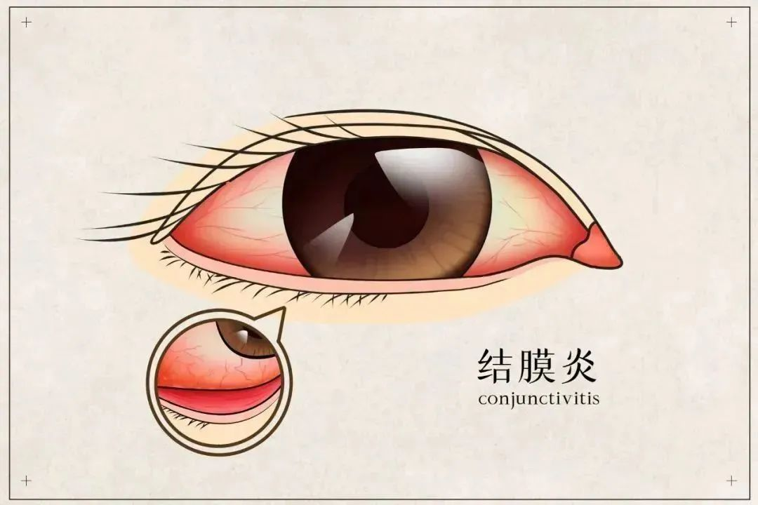
红眼病传染性、群发性强，一人得病后，如果防治不当，家人、同学、同事等身边人便会齐齐“中招”。夏季温暖潮湿，病毒繁殖迅速，“红眼病”更易群发！
“红眼病”的症状
01、红、热、痒
先是眼睛发红、发热、又痛又痒，眼皮里好像进了沙子似的不舒适。
02、结膜充血
病人自觉流泪、有异物感和灼热感，眼睛结膜充血，有黏液性或脓性分泌物。
03、睁眼困难
由于分泌物多，常使上下睫毛粘在一起，早晨起床睁眼困难。
04、怕光、落泪
怕光、流泪，令人很难受。
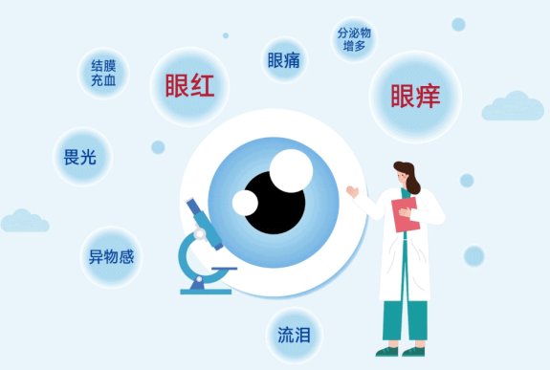
“红眼病”的传染
“红眼病”属于接触传染疾病，主要是眼睛接触到病菌引起，最常见为眼→手→眼的传播（如下图）。只要注意个人用眼卫生，完全可以预防！
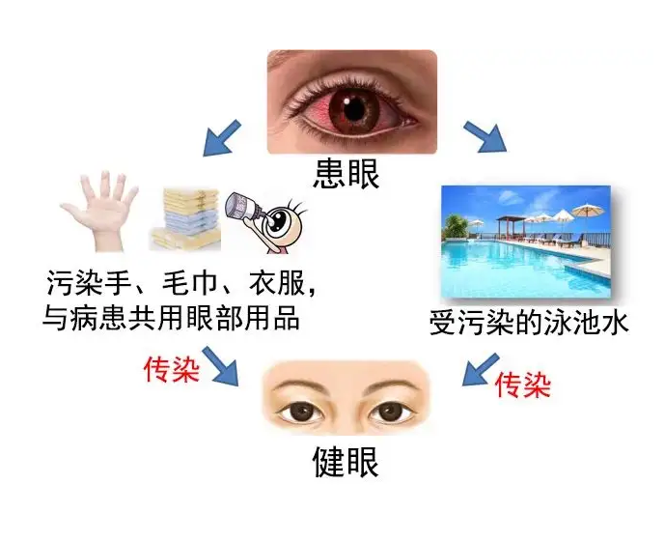
01.共用卫生用品
“红眼病”人所用过的物品，如毛巾、脸盆、洗脸水和手帕 ，或接触过的物品 ，如枕头、棉被、衣服、门把手、电话、遥控器等等，所以不要共用卫生用品。
02.揉搓眼睛
“红眼病”人手指上有大量的病菌，应注意不用手揉搓眼睛。
03.公共游泳池
在公共游泳池内游泳，有感染“红眼病”的风险，游泳前后可预防性滴抗菌眼药水。
“红眼病”的预防措施
1.注意个人卫生，尤其注意保持手清洁，不要用手揉擦眼晴。个人的毛巾、脸盆、手帕应当单用，洗脸最好使用流水。
2.病人家庭成员、密切接触者，接触患者后应用75%乙醇消毒双手。
3.病人洗漱用品严格隔离使用，每日煮沸消毒或开水浇烫。病人接触使用的物品，用75%酒精擦拭消毒或煮沸消毒。
4.病人应自觉避免进入公共场所或参与社交活动。暴发流行期间根据疫情，有关部门可责令暂时关闭游泳池、浴池等场所，减少社交活动以避免扩大传播。
下雨后别急着去露天泳池玩
患儿发病主要有三类诱因：
在水体不够洁净的泳池里游泳，脏水入眼；运动后直接用手擦汗擦眼，让病原登门入室；
因免疫力下降，在感冒发烧前和发烧后殃及眼睛。近期南方雨水多，如果刚下完雨就去露天的泳池游泳，因池水相对浑浊，发生细菌性结膜炎的风险增高。
家长要选择消毒情况较好的泳池，可以在游泳后用妥布霉素滴眼液或者左氧氟沙星滴眼液防护。
医生提醒：“近期要注意流感和急性结膜炎的关系，例如有些孩子得过流感后，还会出现病毒性结膜炎；有的则感到眼睛疼痛不适，几天之后才出现发热、头痛、咽喉痛。”
和小学相比，幼儿园更容易出现幼儿接二连三中招的情况。因此，除了家长和老师提醒小朋友注意及时清洁双手，不要用手揉眼之外，当班上出现患儿后，应建议其居家休息，减少传播风险，同时要对毛巾、午休用床单被褥等进行彻底消毒和晾晒。

不幸”中招“怎么办？
及时就医
☆一经发现，立即到医院检查治疗，且不要中断，症状完全消失后仍要继续治疗1-２周时间，以防复发。
☆不应“坚持”长期用药，否则会引起其它病症，造成严重后果。
☆患者不要与别人合用同一只眼药水，以防交叉感染 。
保持清洁
☆保持眼部清洁：由于患急性结膜炎时眼部分泌物较多，所以不能单纯依靠药物治疗 ，应用生理盐水或3％的硼酸液洗眼或眼浴，再滴入眼药才能充分发挥其药效。
☆初期冷敷：冷敷有助于消肿退红，热敷会使眼球充血，引起并发症。
☆最好用抗菌类或抗病毒类眼药交叉治疗，慎用激素类眼药水。
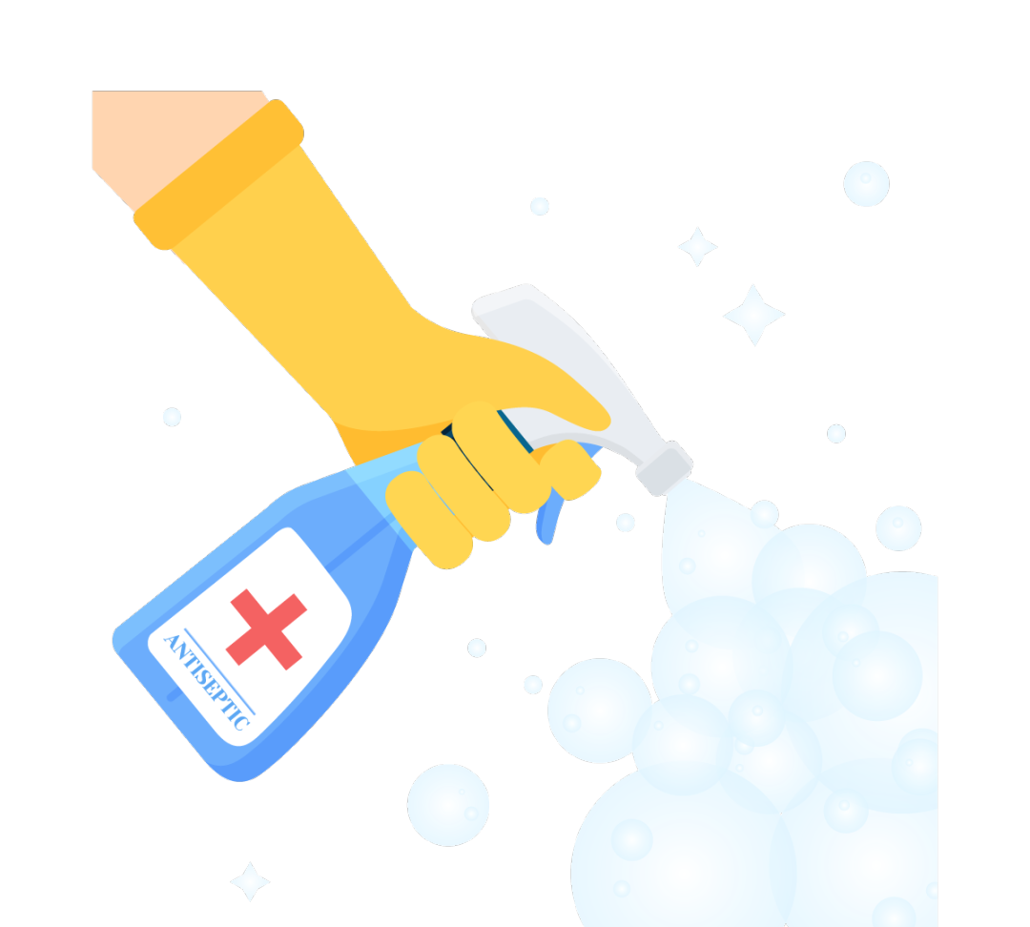

注意休息：
☆避光避热，少用眼。
☆不要长时间上网、看电视或勉强看书。
☆出门时可戴太阳镜，避免阳光、风、尘土等刺激。
☆为了使眼部分泌物排出通畅 ，眼部不可包扎或戴眼罩。

